Муниципальное бюджетное учреждение дополнительного образования
«Центр технологического образования и детского технического творчества»
г. Белгорода

Методические разработки учебных занятий для обучающихся естественнонаучной направленности

Конспект занятия
с применением игры-квеста «Оказание первой медицинской помощи»

Автор – составители:

педагог дополнительного образования

Барышникова Анна Вячеславовна

г. Белгород,

2021 г.

Введение

Здоровье – это одно из важнейших условий полноценной жизни человека. Без него очень трудно сделать жизнь интересной и счастливой.

Человек живет в сложных, изменчивых условиях, ежесекундно испытывая мощное влияние окружающей среды, в ряде случаев нарушающее течение физиологических процессов в организме, приводящее к ослаблению здоровья, развитию заболевания и травмам.

Защитные силы организма, как правило, активно справляются с неблагоприятными факторами, если те находятся в допустимых пределах. Когда же граница, допустимости нарушается, человеку требуется помощь извне, порой срочная, безотлагательная.

Вот почему крайне важно знать и уметь оказывать первую помощь пострадавшим, внедрять в жизнь технологии массового обучения населения навыкам оказания первой медицинской помощи. Учить людей использовать любой шанс для спасения человека

Первая помощь – это комплекс мероприятий, направленных на восстановление или сохранение жизни и здоровья пострадавшего. Её должен оказывать тот, кто находится рядом с пострадавшим. В критических ситуациях от оказывающего первую помощь нередко зависит все дальнейшее развитие и течение болезни, а может быть, и сама жизнь пострадавшего.

Способы оказания первой помощи зависят от состояния пострадавшего. Оказывающий помощь должен знать основные признаки нарушения жизненно важных функций организма человека, уметь оценить состояние пострадавшего, определить последовательность применяемых приёмов первой помощи, при необходимости использовать подручные средства при оказании первой помощи и транспортировке пострадавшего. При этом оказывающий помощь должен защитить себя от воздействия того же травмирующего фактора, применяя соответствующие средства защиты.
Актуальность методической разработки обусловлена тем, что каждый из нас обязан владеть элементарными приемами оказания первой помощи, иными словами, уметь быстро оценить состояние больного и облегчить его страдания.
Содержание методической разработки направлено на формирование навыков оказания доврачебной помощи Оно включает в себя такие формы работы, как игры и конкурсы, которые являются более выигрышными. Так как они позволяют не только в оригинальной и игровой форме преподнести учебный материал, но и заинтересовать и вовлечь всех учащихся в образовательный процесс, используя коллективные и групповые формы работы с учащимися.

Основная часть
- Пояснительная записка
XXI век – это век высоких технологий, беспроводных коммуникаций и огромных скоростей. Но также это и век экстремизма, террористических акций, роста насилия и агрессии в мире, увеличения количества природных катаклизмов и различных экстремальных ситуаций. Также серьезное психологическое воздействие на человека оказывают и ситуации потенциальной угрозы, «характерные тем, что объективные сложности, трудности, опасности выражены в них неявно, существуют в потенции, как скрытая угроза. Переход потенциальной угрозы в реальность зависит как от объективного развития событий, так и от действий самого человека» (например, в ситуации дорожного движения, обращения с огнестрельным оружием). Неизбежным последствием жизни в таких условиях является нарушение базовой потребности человека – потребности в безопасности. Стрессогенные условия, непрерывная тревога и постоянное ожидание каких-либо происшествий могут сделать жизнь современного человека невыносимой и гнетущей. В такой ситуации все усилия организма были бы направлены только на удовлетворение потребности в безопасности: поиск защищенности, стабильности, порядка и отсутствия страха, тревоги и хаоса. И это негативным образом отразилось бы на способности человека активно и продуктивно жить и работать,
Любой человек, независимо от уровня образования и социального положения, несмотря на получаемую информацию обо всех происходящих катаклизмах, все равно верит, что с ним и с его близкими ничего подобного не произойдет.
Однако рано иди поздно, практически каждый человек реально становится участником или свидетелем какой-либо чрезвычайной ситуации, и тогда привычное защитное поведение ломается.
Поведение человека в чрезвычайных ситуациях (ЧС) и экстренная психологическая помощь в кризисных ситуациях в последние два-три десятилетия привлекают особое внимание различных специалистов, в том числе психологов.
Дети являются наиболее уязвимой категорией населения, поскольку они менее всего подготовлены к встрече с чрезвычайными ситуациями. По этой же причине взрослые, столкнувшись с чрезвычайной ситуацией, отстраняют детей, изолируют их, что также является неверным, т.к. отстраненный ребенок не получает информацию о происходящем. Поскольку наиболее значимым фактором, определяющим степень психической травматизации ребенка, выступает восприятие ребенком чрезвычайной ситуации, особенно важно не оставлять ребенка один на один с ней, а объяснить причины происходящего и указать на необходимые действия. Ни для кого не секрет, что маленькие дети, столкнувшись с чрезвычайной ситуацией и не понимая происходящего, в попытке спастись от этого прячутся по темным углам (в шкафах, под кроватями и т.д.). Однако такое поведение лишь увеличивает опасность для них, поэтому детей необходимо заранее готовить к наиболее вероятным трудным и чрезвычайным ситуациям, четко объясняя им, что нужно сделать, чтобы не пострадать. Кроме того, в такой ситуации дети могут стать помощниками. С того момента, когда ребенок выучил цифры, он уже может вызвать службы спасения и тем самым спасти кому-то жизнь. В работе служб спасения известны такие случаи, когда удавалось спасти жизни людей благодаря звонку маленького ребенка, который смог позвонить в «01» и сказать лишь одно слово: «Огонь». Опираясь на эти постулаты, мы считаем, что детей можно и нужно обучать первой помощи, чтобы обезопасить их самих, обучив правильному поведению при ЧС, и чтобы дать им возможность помочь другому человеку, если ему стало плохо, даже когда других взрослых рядом не оказалось.
Цель занятия: освоение знаний о безопасном поведении человека в опасных и чрезвычайных ситуациях и овладение учащимися комплекса практических навыков по оказанию первой помощи пострадавшим.
Для достижения этой цели были поставлены следующие задачи:
обучающие:
- познакомить с понятиями «первая медицинская помощь», «несчастный случай»;
- познакомить с правилами оказания первой медицинской помощи, научить применять теоретические знания в практической деятельности;
- формировать умение правильного поведения в чрезвычайной ситуации;
развивающие:
- развитие черт личности, необходимых для безопасного поведения в чрезвычайных ситуациях;
- развивать у детей любознательность, познавательную активность, речевые умения, творческие способности;
- развить навыки анализа чрезвычайной ситуации, принятия решения в экстремальной ситуации;
воспитывающие:
- воспитание ценностного отношения к человеческой жизни и здоровью; - воспитывать чувство коллективизма, умение работать в команде, ответственное отношение воспитанников к своему здоровью.
Тип мероприятия: дискуссия, игра.
Формы организации мероприятия: индивидуальная и групповая работа.
В методической разработке используются такие методы как:
- словесный: выступления педагога;
- наглядный: использование плакатов, рисунков на данную тему;
- практический: игровые задания, вопросы, кроссворд, карточки -задания.
Межпредметные связи: Биология.
Продолжительность занятия: 90 минут.

2. Конспект занятия

Игра-квест «Оказание первой медицинской помощи»

1.ОБЩАЯ ЧАСТЬ
Участники собираются в рекреации.
Вступительное слово ведущего (инструктора)
Добрый день дорогие участники квеста. Наша игра посвящена оказанию первой помощи пострадавшим. Вам надо разделиться на две команды. Ваша задача пройти все станции по маршруту, согласно маршрутному листу. Всего 7 станций и на каждой станции вас ожидают задания, которые Вы должны выполнить правильно и быстро. За выполненное задание (правильно и быстро) вы получаете стикеры, (приложение 7) победит та команда, у какой стикеров будет больше. За квестом будут наблюдать и оценивать задания два инструктора.
Построение и деление на две команды, вручение маршрутных листов участникам.
2.КОМАНДНАЯ ЧАСТЬ
Все организаторы занимают свои места. Команды занимают свои места, согласно маршрутного листа. Инструктора с заданиями ожидают участников на первой станции. По прибытию на станции команды, получив задания, одновременно по часам приступают к выполнению заданий. Инструктора в процессе взаимодействия с участниками в игровой форме стремится донести важную информацию до учащихся-участников, исправляют ошибки.
По выполнению задания инструктора оценивают и выдают стикер той команде, которая была быстрее и точнее. После команда отправляется на следующую станцию.
СТАНЦИИ:
- Станция «Человек»
Первая станция квеста посвящена строению человека. (приложение 1) Прежде чем приступить к оказанию первой помощи необходимо знать, как устроен человек, чтобы знать, что болит и где болит, необходимо знать, где какой орган располагается (чтобы не перепутать локоть с коленом) Задача каждой команды в порядке эстафеты, по очереди наклеить надписи с частями тела на своего добровольца. (Из команд выбираются два добровольца и на них участники наклеивают карточки с надписями).
Выходят два участника (высокие, крупные) становятся напротив столов с карточками.
Участники двух команд начинают эстафету, та команда, которая быстрее и правильнее наклеит все карточки, получит стикер.

- Станция «Оцени ситуацию»
На второй станции представлена ситуация с пострадавшим, участники должны оценить ситуацию и продумать и записать алгоритм действий каждая команда самостоятельно. (приложение 2) (на столах находятся ручки и листы)
Ситуация с пострадавшим (на полу лежит человек изображает пострадавшего без сознания, под ним торчит электрический провод).
Алгоритм действий:
- Позвать взрослых. Поднимаем руки вверх, чтобы Вас было видно, громко кричим: «Человеку плохо»!
- Если взрослых нет рядом, то пробуем сами помочь пострадавшему.
- Прежде чем подойти к пострадавшему, стоит внимательно осмотреться: посмотреть вверх и в стороны, чтобы ни чего не упало на Вас.
- Увидев электрический провод, сами не подходим и других не подпускаем к пострадавшему, чтобы не получить самим удар током. Необходимо по возможности отключить электричество, если нет такой возможности, то длинной деревянной палкой отодвинуть провод в сторону.
- Убедившись, что нет для вас опасности необходимо позвать пострадавшего (вдруг он просто спит), если он не отзывается аккуратно дергаем его за плечо. Все равно не откликается, значит точно что-то случилось.
- Необходимо проверить дышит человек или нет. Стоит наклониться к пострадавшему и внимательно посмотреть на его грудную клетку и живот. Надо насчитать три вдоха, три вдоха насчитали, значит человек дышит сам. Но лежа на спине ему дышать не удобно. Лучше перевернуть его на бок. Теперь нашему пострадавшему будет легче дышать и он ничем не подавится.
- Остается только вызвать скорую помощь и сообщить, что произошло.
- По номеру 112 необходимо сообщить о пострадавшем, описать что случилось, рассказать обязательно, где вы находитесь, адрес места происшествия, чтобы скорая могла быстро к вам приехать.
Та команда, которая быстрее и правильнее составит алгоритм, получит стикер.

- Станция «Интеллектуалов»
На третьей станции проверяются знания основных приемов и методов оказания первой медицинской помощи себе или своим близким, насколько они владеют такими знаниями и умениями. (приложение 3)
1 «Соотношение»
На столе разложены лекарства и карточки с его применением. Задача участников правильно подобрать карточку к лекарству.
За каждый правильный ответ - 1 балл (у кого больше балов та команда получит стикер)
1. Йод - средство, дезинфицирующее поврежденные кожные покровы.
2. Зеленка - средство, дезинфицирующее поврежденные слизистые покровы.
3. Анальгин – обезболивающее.
4. Аспирин – жаропонижающее.
5. Парацетамол - жаропонижающее, при головной боли.
6. Нашатырный спирт (аммиак) - при обморочных состояниях.
7. Активированный уголь - при отравлениях, болях в желудке.
8. Настойка валерианы - нервные расстройства, нервозность.
9. Цитрамон - при головной боли.
10. Валидол - при болях в сердце.

2 «Кроссворд»
Каждая команда располагается за отдельным столом и совещаясь разгадывает кроссворд.

По горизонтали:
- От крапивы невзначай
можем это получить
и притронувшись к вещам,
что особо горячи. (Ожог)

- Объявляет бой бациллам.
Хочет, чтоб все чисто было!
Под водою непременно
станет белой пышной пеной.
Было, было и уплыло.
Потому что это …(.Мыло!)

- Жидким ложится на перелом,
чтоб отвердиться коркой на нём. (Гипс)

- Тренируюсь! Очень горд
Мне здоровье дарит…( Спорт!)

- А на даче иногда может встретиться беда.
Разобьёшь коленку если,
Не найдёшь его полезней!
Хоть немного и пожжёт,
Но зато поможет (Йод)

- Что получает пешеход,
когда бывает гололёд? (Травма)

- Жидкость из аптечной склянки
Нам немножко щиплет ранки.
Маме, папе и ребенку
Лечит ссадины (Зеленка)

По вертикали:
- Он подскажет нам ответ.
Температура есть, иль нет!
Болеть не много радости.
Мы поставим …(Градусник).

- На запястьях наших рук
отражая сердца стук,
после бега будет он
ощутимо учащён. (Пульс)

- Закрепляют им повязки.
Ты ответишь без подсказки?
Во всем мире знаменит
Это медицинский (Бинт)

- От острого предмета
на теле неспроста
вдруг возникает эта
кровавая черта. (Порез)

- Не ходи по лесу летом
Необутым и раздетым,
Больше на тебе вещей,
Меньше кровопийц – … (Клещей)
Та команда, которая быстрее и правильнее составит кроссворд, получит стикер.

- Станция «Собери аптечку»
Перед командами столы с набором медицинских препаратов, бинтов, салфеток и другой утвари. Учащимся нужно на время в порядке эстафеты собрать аптечку первой помощи из предложенных на выбор предметов. (На столах не все предметы могут пригодиться для оказания первой помощи, нужно быть внимательными). Столы с аптечками и мед предметами находятся на расстоянии друг от друга, необходимо добежать до стола, выбрать нужный предмет, добегайте до команды, положить его в аптечку, далее - следующий участник.
Та команда, которая быстрее и правильнее соберет аптечку, получит стикер.

- Станция «Окажи первую помощь»
На пятой станции предлагаются ситуации: «пострадавшие с разными травмами». (приложение 4) Командам предлагается по две картинки с рисунком пострадавшего и предлагается подобрать нужный алгоритм действий и продемонстрировать этот алгоритм на практике.

- Картинка «Мальчик поранил себе колени»
Как ему помочь?
Алгоритмом действий.
Ссадина, рана.
- Сказать взрослому.
- Помыть руки с мылом.
- Промыть рану перекисью водорода.
- Вокруг раны смазать йодом или зеленкой.
- Забинтовать чистым бинтом.

- Картинка «Ожог»
Алгоритмом действий при ожогах?
Ожог.
- Сказать взрослым.
- Подставить обожжённое место под струю холодной воды.
- А если нет воды — завязать чистым платком и показаться врачу.

- Картинка «Обморожение»
Алгоритмом действий при обморожениях?
Обморожение.
- Осторожно растереть обмороженное место рукой, чистым платком, пока не порозовеет.
- Растирать снегом или варежкой нельзя — можно поцарапать тело и занести инфекцию.
- Нужно вернуться домой в тёплое помещение.
- Подставить обмороженное место под холодную струю воды, не греть его под струёй горячей воды, у батареи или огня.

- Картинка «Ушиб»
Алгоритмом действий при ушибах.
Ушиб
- Сказать взрослым.
- Приложить к ушибленному месту что-либо холодное. (мокрая холодная тряпка, металлический предмет, любой замороженный продукт).

- Станция «Будьте здоровы!»
На шестой станции нужно прослушать загадки и определить о каком тренажере идет речь. За каждый правильный ответ - 1 балл (у кого больше балов та команда получит стикер). (приложение 5)
- На него вставай, повороты, делая, мышцы укрепляй. («Диск – для укрепления мышц корпуса »).
- Я иду все вверх и вверх
По ступенькам этим.
Оглянулся и увидел,
Что стою на месте (««Степпер» - развивает мышцы ног).
- Укрепляет силу рук, этот первоклассный друг:
Сидишь, как в лодке, и гребешь,
И совсем не устаешь. («Гребля» - развивает мышцы рук и плечевого пояса).
- Без начала и конца стелется дорожка.
Можем мы бежать по ней,
А можем и пройти немножко («Беговая дорожка» - укрепляет мышцы ног беговая дорожка).
- Я верхом на нем сижу.
Я кручу педали.
Только с места, вот беда,
Тронусь я едва ли («Велотренажер» - укрепляет мышцы ног).
- Будет все мне нипочем,
Скоро стану силачом.
Хоть и маленький я с виду,
Девочек не дам в обиду. (Гантели – укрепляют мышцы рук и плечевого пояса).

7. Станция «Конечная »
После прохождения 6 станций по маршрутному листу команды встречаются на станции «Конечная». На этой станции производят подсчет стикеров, у победителей должно из стикеров сложиться «УРА!»

Рефлексия «Выражение лица»
Заканчивается наше занятие изучением общественного мнения: каждому раздаются заготовки (изготовленные контуры лица, на котором нарисованы только глаза (приложение №6)).
В зависимости от отношения к проблеме здорового образа жизни, веры в личные возможности сделать свою жизнь счастливой, оптимизма, учащиеся рисуют различные выражения лица – чем шире улыбка, тем больше уверенности в завтрашнем дне и в свои силы. Затем рисунки вывешиваются на доске.
Награждение команд и отдельных участников.

3.ЗАКЛЮЧИТЕЛЬНАЯ ЧАСТЬ
Заключительное слово педагога.
Уважаемые участники игры! Все станции успешно пройдены. Дети помните: «В здоровом теле – здоровый дух!» Берегите свое здоровье и своих близких. Не проходите мимо чужой боли и в любых сложившихся ситуациях окажите первую помощь пострадавшему.
Помните: Здоровье, радость жизни в ваших руках. Желаю вам крепкого здоровья! До свиданья!

Список литературы

- Безопасность жизнедеятельности. Практикум /Л.В. Крашевский, М.А Манташов, П.А. Масюк, И.В. Машевская. Пермь, РИО ПГСХА, 2006. – 275 с.
- Безопасность жизнедеятельности: Учебник / Под ред. проф. Э.А. Арустамова. – 6-е изд., переработанное и доп. – М.:ИТК «Дашков и К», 2003. – 496 с.
- Мастрюков, Б.С. Безопасность в чрезвычайных ситуациях/ Б.С. Мастрюков - М.: Изд. Центр "Академия", 2003.
- Гостюшин А.В. Энциклопедия экстремальных ситуаций. М.: Зеркало,1995. – 426 с.
- Мастрюков Б.С. Безопасность в чрезвычайных ситуациях: Учебник для студ. высш. учеб. заведений / Б.С. Майстрюков. М.: Изд. центр «Акодемия», 2003. – 336 с.

ПРИЛОЖЕНИЕ

Маршрутные листы

Маршрутный лист
(последовательность прохождения станций)

Команда 1

- Станция «Человек»…………………………

- Станция «Оцени ситуацию»………………..

- Станция интеллектуалов……………………

- Станция «Собери аптечку»…………………

- Станция «Окажи первую помощь»…………

- Станция «Будьте здоровы!»…………………

7. Станция «Конечная»
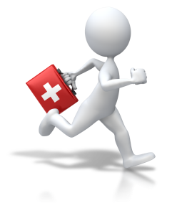

Маршрутный лист
(последовательность прохождения станций)

Команда 2

- Станция «Человек»…………………………

- Станция «Оцени ситуацию»………………..

- Станция интеллектуалов……………………

- Станция «Собери аптечку»…………………

- Станция «Окажи первую помощь»…………

- Станция «Будьте здоровы!»…………………

7. Станция «Конечная»

Приложение 1
Карточки станции «Человек»

Голова | Шея
Предплечье | Локоть
Кисть | Пальцы
Живот | Сердце
Печень | Колено
Стопа | Бедро
Голень | Позвоночник
Ребра | Легкое

Приложение 2

Карточки станции «Оцени ситуацию»

Алгоритм действий в ситуации
________________________________________________________________________________________________________________________________________________________________________________________________________________________________________________________________________________________________________________________________________________________________________________________________________________________________________________________________________________________________________________________________________________________________________________________________________________________________________________________________________________________________________________________________________________________________________________________________________________________________________________________________________________________________________________________________________________________________________________________________________________________________________________________________________________________________________________________________________________________________________________________________________________________________________________________________________________________________________________________________________________________________________________________________________________________________________________________________________________________________________________________________________________________________________________________________________________________________________________________________________________________________________________________________________________________________________________________________________________________________________________________________________________________________________________________
Приложение 3

Карточки станции «Интеллектуалов»

«Соотношение»

средство, дезинфицирующее поврежденные кожные покровы
средство, дезинфицирующее поврежденные слизистые покровы
обезболивающее
жаропонижающее
жаропонижающее, при головной боли
при обморочных состояниях
при отравлениях, болях в желудке
нервные расстройства, нервозность
при головной боли
при болях в сердце

Карточки станции «Интеллектуалов»

«Кроссворд»

 |  |  |  |  |  | 11  о | ж | о | 11  г
 |  |  | 22  п |  |  |  |  |  | р
 |  |  | у |  |  |  | 13  б |  | а
 | 12  м | ы | л | о |  | 33  1 | и | п | с
 |  |  | ь |  |  |  | н |  | н
 |  |  | 4  44 | 4  44 | о | р | т |  | 5  55 | о | д
 |  |  |  | о |  |  |  |  | к
 |  |  | 66  т | р | а | в | м | а
 |  |  |  | е
 |  |  |  | 77  з | е | л | е | н | 55  к | а
 |  |  |  |  |  |  |  |  | л
 |  |  |  |  |  |  |  |  | е
 |  |  |  |  |  |  |  |  | щ

«Кроссворд»

По горизонтали:  - От крапивы невзначай  можем это получить  и притронувшись к вещам,  что особо горячи.  - Объявляет бой бациллам.  Хочет, чтоб все чисто было!  Под водою непременно  станет белой пышной пеной.  Было, было и уплыло.  Потому что это …  - Жидким ложится на перелом,  чтоб отвердиться коркой на нём.  - Тренируюсь! Очень горд  Мне здоровье дарит…  - А на даче иногда может встретиться беда.  Разобьёшь коленку если,  Не найдёшь его полезней!  Хоть немного и пожжёт,  Но зато поможет  - Что получает пешеход,  когда бывает гололёд?  - Жидкость из аптечной склянки  Нам немножко щиплет ранки.  Маме, папе и ребенку  Лечит ссадины | По вертикали:  - Он подскажет нам ответ.  Температура есть, иль нет!  Болеть не много радости.  Мы поставим ….  - На запястьях наших рук  отражая сердца стук,  после бега будет он  ощутимо учащён.  - Закрепляют им повязки.  Ты ответишь без подсказки?  Во всем мире знаменит  Это медицинский  - От острого предмета  на теле неспроста  вдруг возникает эта  кровавая черта.  - Не ходи по лесу летом  Необутым и раздетым,  Больше на тебе вещей,  Меньше кровопийц – …

Приложение 4

Карточки станции «Окажи первую помощь»

Ссадина

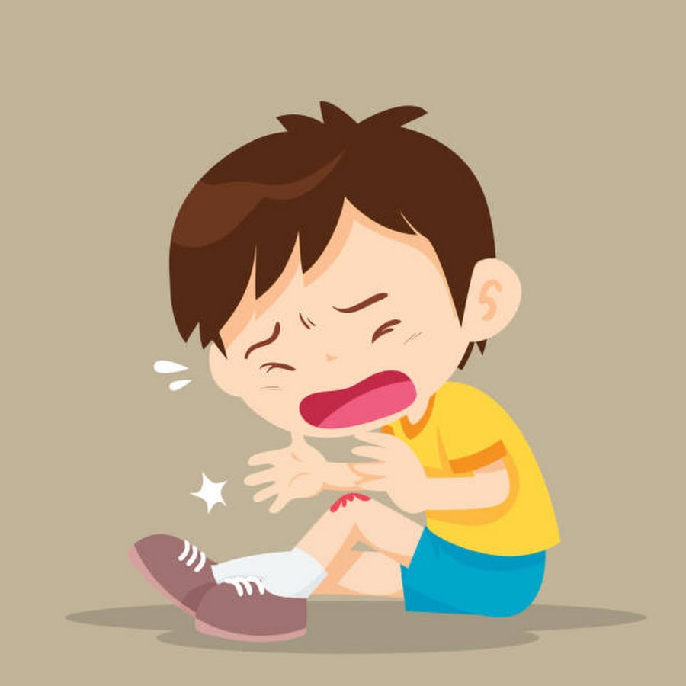

Алгоритм действий при ссадинах
____________________________________________________________________________________________________________________________________________________________________________________________________________________________________________________________________________________________________________________________________________________________________________________________________________________________________________________________________________________________________________________________________________________________________________________________________________________________________________________________________________________________________________________________________________________________________________________________________________________________________________________________________________________________________________________________________________________________

Карточки станции «Окажи первую помощь»

Ожог

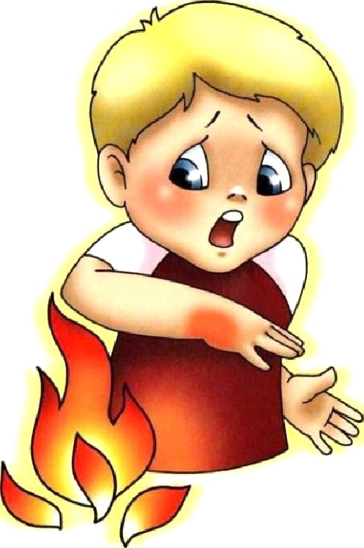

Алгоритм действий при ожоге
__________________________________________________________________________________________________________________________________________________________________________________________________________________________________________________________________________________________________________________________________________________________________________________________________________________________________________________________________________________________________________________________________________________________________________________________________________________________________________________________________________________________________________________________________________________________________________________________________________________________________________________________________________________________________________________________________________________________________________________________________________________________

Карточки станции «Окажи первую помощь»

Обморожение

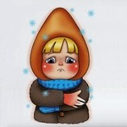

Алгоритм действий при обморожение
__________________________________________________________________________________________________________________________________________________________________________________________________________________________________________________________________________________________________________________________________________________________________________________________________________________________________________________________________________________________________________________________________________________________________________________________________________________________________________________________________________________________________________________________________________________________________________________________________________________________________________________________________________________________________________________________________________________________________________________________________________________________

Карточки станции «Окажи первую помощь»

Ушиб

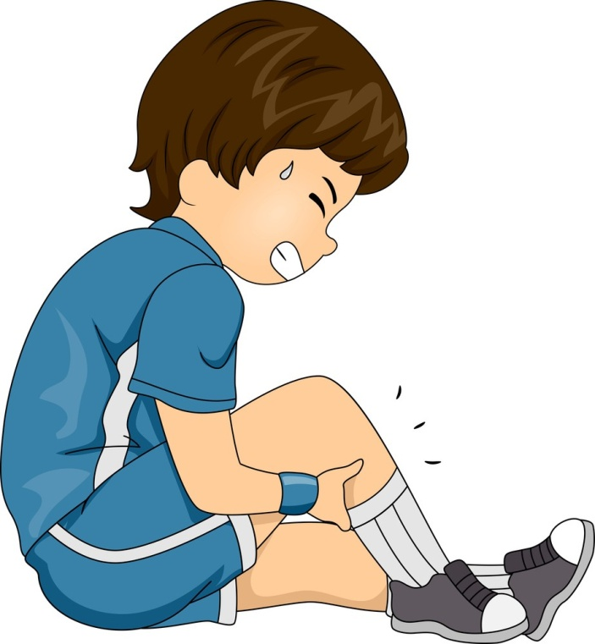

Алгоритм действий при ушибе
__________________________________________________________________________________________________________________________________________________________________________________________________________________________________________________________________________________________________________________________________________________________________________________________________________________________________________________________________________________________________________________________________________________________________________________________________________________________________________________________________________________________________________________________________________________________________________________________________________________________________________________________________________________________________________________________________________________________________________________________________________________________

Приложение 5

Карточки станции «Будьте здоровы!»

«Диск» – для укрепления мышц корпуса
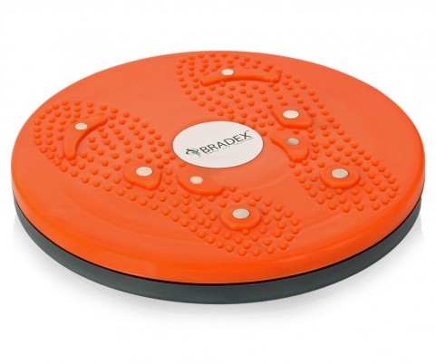

«Степпер» - развивает мышцы ног

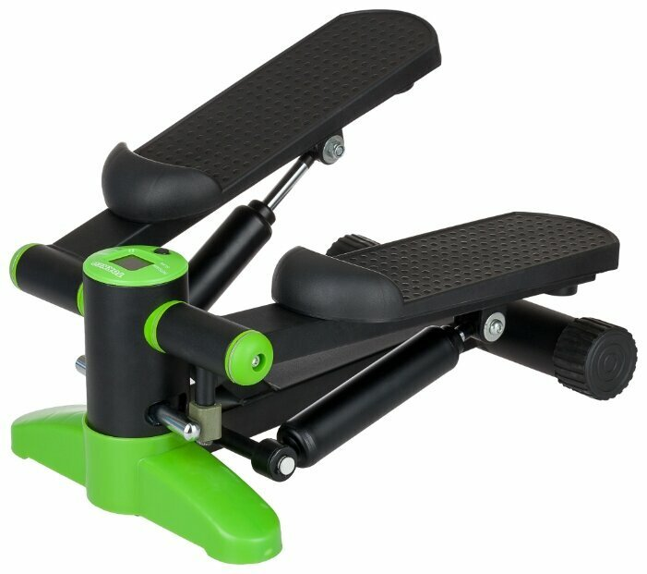

«Гребля» - развивает мышцы рук и плечевого пояса
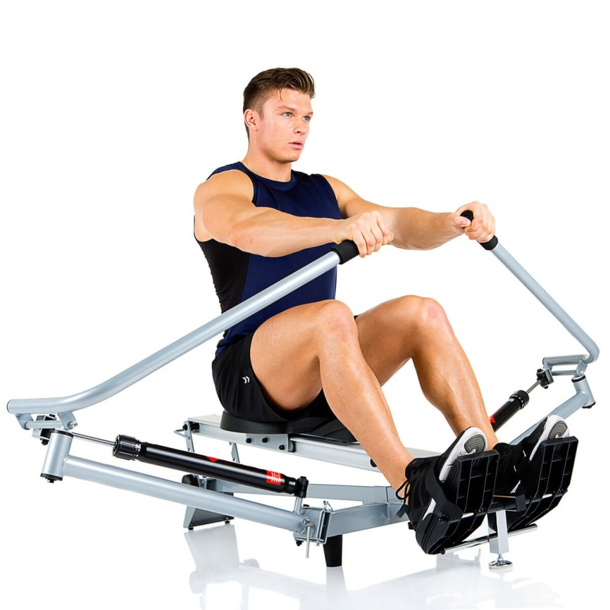

«Беговая дорожка» - укрепляет мышцы ног беговая дорожка
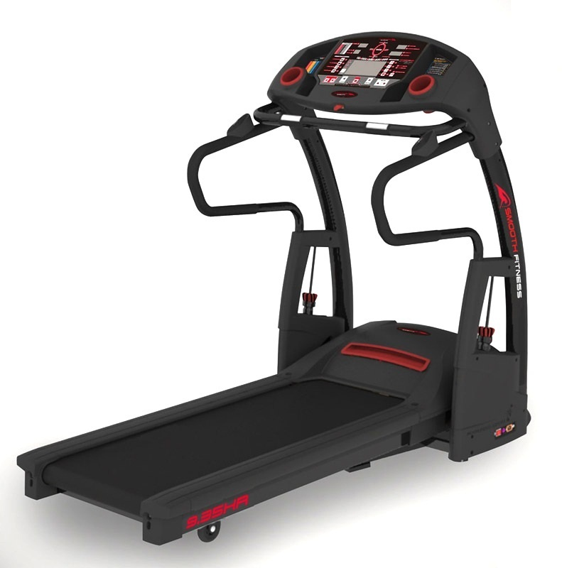

«Велотренажер» - укрепляет мышцы ног

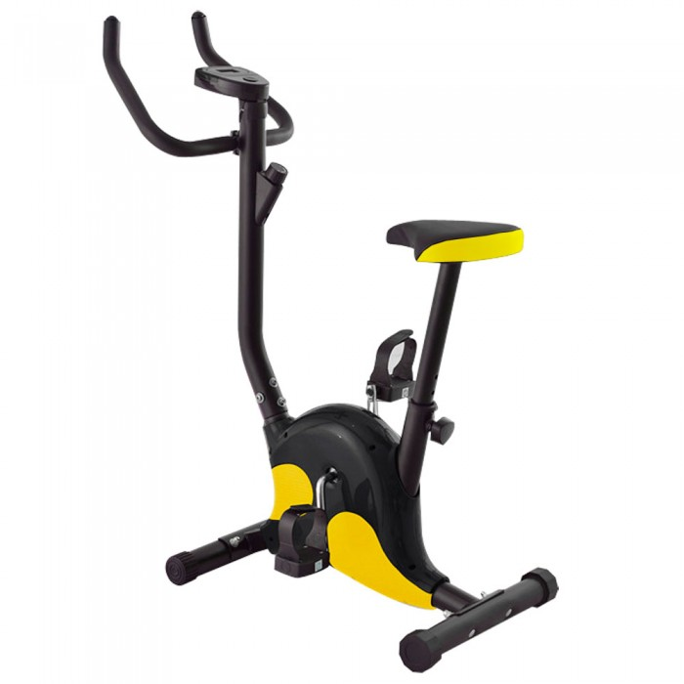

«Гантели» – укрепляют мышцы рук и плечевого пояса

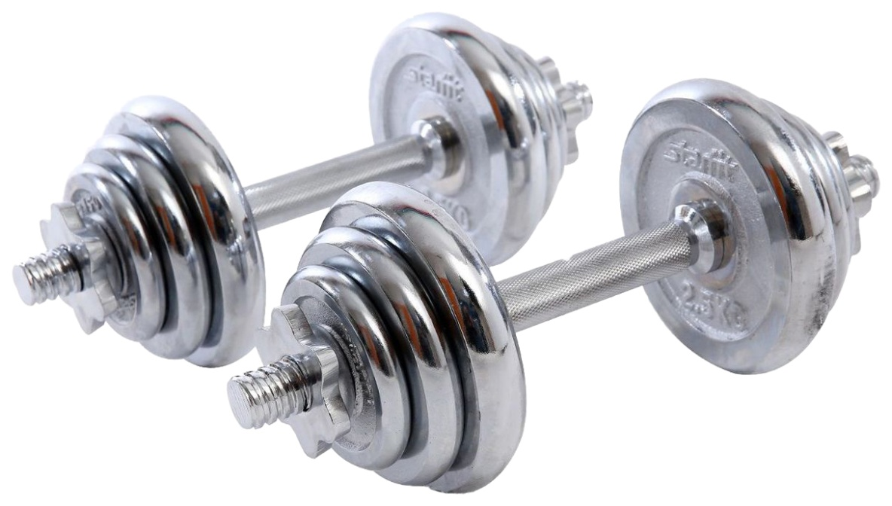

Приложение 6

Рефлексия

«Выражение лица»

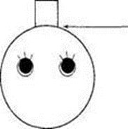

Приложение 4

Стикеры

